

PAUTA ACTIVIDADES: TRUEQUE

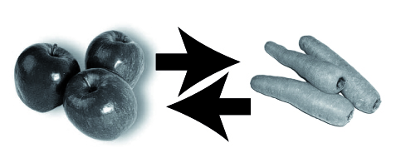

Para comprar o vender cosas casi todo el mundo usa dinero, pero esto no siempre fue así. Antes de la existencia de la moneda, lo que se hacía era el "trueque".

El trueque consistía en intercambiar cosas. Si a usted le sobraba un saco de papas, podía cambiarlo por algo que faltara, como un abrigo para el invierno o un saco de otra verdura.

Este sistema funcionó por muchos milenos. Sin embargo, tenía un gran problema y era que, a veces, lo que a usted le sobraba no era siempre lo que otro quería o estaba dispuesto a cambiar. Además, a veces no había forma de hacer un trueque equivalente entre dos productos. Debido a esto, la economía del mundo evolucionó y el uso de dinero se volvió imprescindible. De esta forma, puede comprar o vender cosas con un precio fijo e igual para todos.

- En el trueque, un comerciante cambió pepitas de oro por perlas. Anotó los cambios por perlas que hizo de la siguiente forma: 45 - (25) + (-34). ¿Cuál es el resultado de sus trueques?

- - 14

- 14

- 36

- 104

- Otro comerciante cambió manzanas por zanahorias, una manzana por una zanahoria. Al momento del trueque, se dio cuenta de que quedaría debiendo 105 manzanas. El comerciante, aparte de pagar la deuda, quería dar 8 manzanas extras de regalo. ¿Cuántas manzanas debe sumar al déficit para cumplir con su idea?

- - 113

- 97

- 105

- 113

- Si otro comerciante tenía una deuda de 109 peras, es decir, -109, y al final de la cosecha de sus perales logra reunir 110 peras, ¿con cuántas peras se quedó al pagar la deuda?

- 1

- - 1

- 219

- - 219

- ¿A qué número corresponde la operación 0-(-2)?

- - 2

- 2

- 0

- 1

Elaborado por: Felipe Asenjo Z. / Centro de Recursos Educativos Avanzados, CREA.
Modificado por: Ministerio de Educación de Chile

